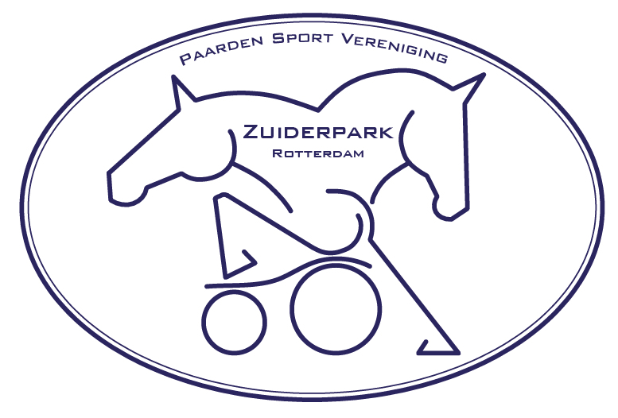
Paarden Sport Vereniging
Zuiderpark
Stalreglement
2016
Aangepast tijdens de ALV 2023

Artikel 1
Onder het stalreglement valt het gehele terrein. Dat wil zeggen; de stallen, kantine, hooi en stro opslag, kasten, rijbakken, paddocks, mestput en wei.

Artikel 2
Een ieder is verplicht het terrein schoon te houden:
- Zadels, tuig, hoofdstellen, zwepen, longeerlijnen, halsters(touwen), borstels etc. opbergen
- Zwaar afval b.v. dekens, laarzen enz. thuis weggooien
- Overig afval en hooi- en strotouwtjes in de vuilnisbakken
- Mest in de buitenstands opruimen
- Kruiwagens legen in de mestput
- Gereedschap opbergen
- Niets op de grond voor de stallen laten liggen
- Tijdens het mesten de kruiwagens met de handvatten naar binnen (je stal) zetten

Artikel 3
Roken is alleen toegestaan op het terras bij de kantine. Vanaf 1 januari 2024 mag er op het gehele terrein niet meer gerookt worden.

Artikel 4
Leden die de leeftijd van 16 jaar nog niet hebben bereikt, mogen zich alleen op het terrein bevinden als een volwassene aanwezig is.

Artikel 5
Ieder lid is verplicht een wettelijke aansprakelijkheidsverzekering te hebben afgesloten.

Artikel 6
Ieder stallid is verplicht minstens één voerbeurt per week of een vervangende taak te verrichten.

Artikel 7
Het voeren gebeurt collectief; ’s morgens voor 09:00 uur en ’s avonds tussen 19.00 – 21.00 uur.
Er dient eerst hooi gevoerd te worden, daarna het pad geveegd en dan ALLE bakjes voer gegeven te worden.
Het is verplicht om het hooi in de ruiven of netten te doen.

Artikel 8
Indien een stallid zijn of haar dier niet goed verzorgt en ook na een officiële waarschuwing in gebreke blijft, zal het lid worden verzocht binnen vier weken de stal te verlaten.

Artikel 9
Ieder stallid is verplicht mee te helpen met het lossen van hooi en stro. Dit gebeurt in ploegen.

Artikel 10
Stalleden die door welke reden dan ook niet in staat zijn hun voerbeurten en/of taken uit te voeren, dienen zelf voor een vervanger te zorgen.

Artikel 11
Het bestuur behoudt zich het recht voor om een dierenarts te laten komen indien zij dit nodig acht. De rekening zal door de eigenaar worden voldaan.

Artikel 12
- Het is verboden buiten de voedertijden extra hooi te geven op kosten van de vereniging.
- Je paard/pony heeft alleen recht op hooi wanneer deze op stal staat en wat er in de ruiven/netten past. Het hooi van de voerdienst wordt niet opgeslagen in de kliko’s, tenzij na toezegging van het bestuur,
ivm medische gronden e.d.
- Er kan voor maximaal 3 maanden per jaar stalreservering worden betaald.

Artikel 13
Alle paarden en pony’s dienen minimaal één keer per jaar te worden ingeënt tegen influenza.

Artikel 14
In het voorjaar is het verplicht om alle paarden en pony’s hun mest te laten onderzoeken op worminfecties. Dit gebeurt collectief. Na het weideseizoen volgt een verplichte wormenkuur voor ALLE paarden en pony’s.

Artikel 15
Het is verboden eigenhandig paarden of pony’s in de stallen te verplaatsen. Hiervoor moet eerst overlegd worden met het bestuur.

Artikel 16
Het is voor een ieder verplicht om met een goedgekeurde cap te rijden op het terrein.

Artikel 17
- Ieder gezin mag ten hoogste twee paarden en/of pony’s in twee stallen hebben. Ieder lid van het gezin heeft slechts één stem in de algemene leden vergadering
- Ieder lid mag per paard/pony maximaal twee verzorg(st)ers hebben

Artikel 18
- Een pony, in een ponystal, heeft het recht op één plak hooi per voerbeurt en twee balen stro per week.
- Paarden/pony’s worden door het bestuur op hoogte ingedeeld in een stal die het best past bij het paard/pony.
- Een paard/pony in een paardenstal heeft het recht op twee plakken hooi per voerbeurt en drie balen stro per week
- Als er meer hooi of stro nodig is, kan dit op eigen kosten worden bijgekocht
- Bodembedekking anders dan stro mag alleen met toestemming van het bestuur worden gebruikt
- Als een andere bodembedekking wordt gebruikt, dient de eigenaar zelf voor de afvoer te zorgen
- Bij gebruik van een andere bodembedekking dan stro wordt er geen mindering toegepast in de stalprijs.

Artikel 19
Uitgezonderd de door het bestuur vast te stellen lesuren heeft ieder het recht vrij in de bak van de vereniging te rijden, wanneer hij/zij dat wenst. Het is niet toegestaan dat een lid, voor welke reden dan ook, het gebruik van de rijbak voor zich opeist.
Wanneer een rijbak verhuurd wordt aan derde, heeft deze huurder wel het recht op alleen gebruik van deze rijbak.

Artikel 20
Het losgooien/los zetten en longeren in beide bakken is verboden.

Artikel 21.1
- In de 20 x 40 meter bak is het rijden met een menkar toegestaan
- Paarden met een menkar rijden indien mogelijk in de 20 x 60 meter bak
- Ruiters en menners mogen niet tegelijk in één bak rijden, mits beide geen bezwaar hebben.
- Diegene die het eerst in de bak is (ruiter of menner) heeft voorrang. De ander moet duidelijk aangeven dat deze ook in de bak wil rijden.

Artkel 21.2
- Springen mag alleen in de 20X60 bak. Het gebruik van 2 staanders is verplicht.
- Vermijd zoveel mogelijk de hoefslag met springen.
- Na het springen is het opruimen van het springmateriaal en het aanharken van de bak verplicht

Artikel 22
Het bestuur stelt zich niet aansprakelijk voor het zoekraken van eigendommen.

Artikel 23.1
Een verzorg(st)er is een persoon die een paard/pony verzorgt van een stallid en daarmee rijdt in de bak van de vereniging, de faciliteiten van de vereniging gebruikt en er eventueel lessen mee volgt of wedstrijden mee rijdt.

Artikel 23.2
Inschrijving van een verzorg(st)er geschiedt door het in het daartoe bestemde register.

Artikel 23.3
Het bestuur is bevoegd aan iedere verzorging direct een einde te maken of te weigeren, op grond van houding en gedragingen van de betrokkene in het heden als ook in het verleden.

Artikel 24
Nieuwe stalleden zijn verplicht om een stalovereenkomst te tekenen.

Artikel 25.1
Tegen betaling kunnen stalleden hun paardentrailer en/of menkar stallen, indien er plaats/ruimte voor is. Deze stalling is geheel voor eigen risico.

Artikel 25.2
Het is verboden om op en in de gestalde paardentrailer en/of menkarren te spelen en/of klimmen.

Artikel 26
Het is verplicht om op het hele terrein de mest op te ruimen en de daarvoor bestemde kruiwagens met regelmaat te legen in de mestput.

Artikel 27
Het stallen van hengsten op de vereniging is niet toegestaan.

Artikel 28
Het beëindigen van de stalovereenkomst en/of lidmaatschap dient schriftelijk te geschieden. Een opzegtermijn van een kalandermaand wordt in acht genomen.

